Иностранный язык
ДАТА(кол-во часов) | ТЕМА ЗАНЯТИЯ | ЗАДАНИЕ
 | Описание человека  Чтение и беседа по тексту. Работа с текстом. Описание своего друга. | 1. Чтение,перевод  2. Составить вопросы к тексту.  3. Описать своего друга.
Text 1.They say that appearances are important. On the one hand, this is true, on the other, this is not quite right. A handsome man or a pretty woman can have very unpleasant traits of character and the opposite. However, there are exceptions, of course!
I want to tell you about my sister, Katya. In primary school she didn't look very pretty. She had freckles, red wavy hair and was wearing glasses. All this made her clumsy and shy. Since that time her appearance has changed very much, but her character has remained the same. She has grown up into a very pretty girl. She is of a medium height, slender and well-proportioned. Her hair has got darker into a chestnut shade. She wears it long to her shoulders. Her face has soft features, her freckles have disappeared, but her complexion remains pale as before. Instead of glasses she wears contact lenses, which allow her sparkling hazel-green eyes to shine. She has a small straight nose and a rather wide mouth but her enchanting smile shows her white teeth and makes her face look charming. No one can say that her gestures are clumsy any more.Katya has nice manners. She is sincere, polite and helpful. She is not easily angered or bad-tempered. Her childhood experience has taught her to be patient and not to show off. She has still remained a bit withdrawn in some situations but she is good-natured, tolerant and sensitive to other people's needs. She is always ready to help. These are the qualities of her character which I like.She does fairly well at the university. She is bright, attentive and keen on learning new things. She tries hard to get good marks but sometimes her hobbies are more important for her than school.
Katya likes house chores and is not lazy at all. Unlike me, she always has her room clean because she does not mind helping her mother about the flat. Apart from that, like other girls of her age, she likes dancing, playing the guitar, and listening to modern music.
We spend quite a lot of time together. She understands my problems and I can rely upon her. We have the same view on things and even if we argue we always find a compromise. Although she has her faults, nobody is perfect.
I like my sister a lot and I hope our friendship will last forever.

Задание 1.
- How do you understand the proverb: You can't judge a book by its cover.
- Give your associations to the words: My body and I
Задание 2.

Active vocabulary
- handsome-красивый(о мужчине)
- pretty-прелестный, милый
- traits-черты
- to have freckles-иметьвеснушки
- wavy hair-волнистые волосы
- to wear glasses- носитьочки
- clumsy -нескладный
- shy-робкий
- slender/fat –стройный/толстый
- tall/short-высокий/низкий
- skin-кожа
- hair-волосы
- nose-нос
- eyes-глаза
- complexion-цвет лица, комплекция
- beard-борода
- arm/hand-рука/ладонь
- leg/foot –нога/ступня
- white teeth- белые зубы
- plumpish-полноватый
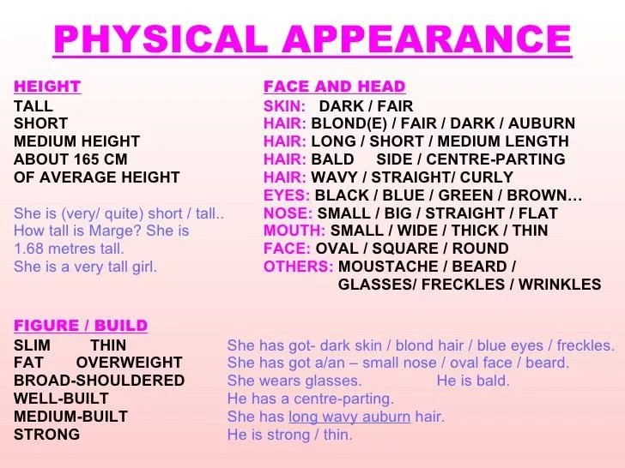

Диалог  По-английски | Перевод на русский
Lena: Hi, Julia. How are you? | Лена: Привет, Джулия. Как дела?
Julia: Hi. I’m fine, thank you. And you? | Джулия: Привет. Все отлично, спасибо. Как у тебя?
Lena: Very well, thanks. I’m just waiting for Emma. We agreed to meet here at 12 pm. It’s already 12.30 and she is still not here. | Лена: Хорошо, спасибо. Только я жду Эмму. Мы договорились встретиться здесь в 12 часов дня. Уже 12.30, а ее все нет.
Julia: I see. I can wait with you if you want. | Джулия: Понятно. Если хочешь, я подожду с тобой.
Lena: That would be great! I’m already bored. Al least I can talk to someone. | Лена: Было бы здорово! А то я уже заскучала. Будет хоть с кем поболтать.
Julia: Is Emma your friend? | Джулия: Эмма твоя подруга?
Lena: Yes, she is my new classmate and partner at Biology lessons. | Лена: Да, она моя новая одноклассница и партнерша на уроках биологии.
Julia: I’ve never seen her. How does she look? | Джулия: Я никогда ее не видела. Как она выглядит?
Lena: She is quite tall. I would say taller than me. She has big blue eyes and shoulder-length hair. | Лена: Она довольно высокая. Я бы сказала, она выше меня. У нее большие голубые глаза и волосы до плеч.
Julia: Is her hair dark or blonde? | Джулия: У нее темные волосы или светлые?
Lena: She is blonde. She usually wear jeans and a T-shirt. | Лена: Она блондинка. Обычно она одета в джинсы и футболку.
Julia: Ok, I’ll look out for her with you. Look! There is a girl reminding Emma. Is that her? | Джулия: Хорошо, я буду высматривать ее для тебя. Смотри! Вон там одна девушка, похожая на Эмму. Это она?
Lena: No, Emma never wears ponytails. Her hair is not long enough for tails. Besides, she is rather attractive. | Лена: Нет, Эмма никогда не делает хвостики. У нее недостаточно длинные волосы для хвостов. Более того, она довольно симпатичная.
Julia: Perhaps, this one is her? | Джулия: Может быть, вот это она?
Lena: No, not her. She doesnt’ have frechles and she is rather slim. This girl is too plump to be her. | Лена: Нет, не она. У нее нет веснушек и она довольно стройная. Эта девушка слишком полненькая, чтобы быть ею.
Julia: I see. There is one girl approaching us with a snub nose and full lips. Can it be her? | Джулия: Понятно. Вон одна курносая девушка с полными губами идет по направлению к нам. Может быть, это она?
Lena: Perhaps. Lets’ wait and see. Yes, that’s her. But why did she stop? | Лена: Возможно. Давай подождем и увидим. Да, это она. Но почему она остановилась?
Julia: She is talking with one dark-haired guy. Do you know him? | Джулия: Она разговаривает с каким-то темноволосым парнем. Ты знаешь его?
Lena: I’m not sure. Can you describe him? | Лена: Я не уверена. Можешь описать мне его?
Julia: He is tall, handsome and with broad shoulders. He’s got short, dark hair, straight nose and hollow cheeks. | Джулия: Он высокий, симпатичный и с широкими плечами. У него короткие, темные волосы, прямой нос и впалые щеки.
Lena: Pehaps, it’s Adam, her boyfriend. Is he plump or skinny? | Лена: Наверное, это Адам, ее бойфренд. Он полноватый или худощавый?
Julia: He is neither plump nor skinny. I’d say he is well-built. And, now they are together walking towards us. | Джулия: Он ни полный, ни худой. Я бы сказала, он хорошо сложен. А теперь они вместе направляются к нам.
Lena: I see. It is Adam. Finally, they are here. | Лена: Понятно. Это Адам. Наконец-то они здесь.
Julia: Oh, wait. They’ve met another guy on a way. | Джулия: О, подожди. Они встретили еще одного парня по пути.
Lena: Who is he? | Лена: Кто он?
Julia: I don’t know him. It’s a short guy with curly hair. He is rather plump and he carries a large box of something. | Джулия: Я не знаю его. Это парень невысокого роста с кучерявыми волосами. Он довольно полный и несет с собой большую коробку, наполненную чем-то.
Lena: It might be Denis. He is Adam’s friend and classmate. Is his hair brown or blonde? | Лена: Возможно, это Денис. Он друг и одноклассник Адама. У него коричневые или светлые волосы?
Julia: He’s got dark brown hair, a round face with small eyes and chubby cheeks. | Джулия: У него темно-коричневые волосы, круглое лицо с маленькими глазами и пухлыми щеками.
Lena: That must be Denis. He might be carrying a box of CDs that I asked for. Let’s wait for them here. | Лена: Должно быть, это Денис. Возможно, он несет коробку с дисками, о которых я его просила. Давай подождем их здесь.
Julia: Ok. Don’t forget to introduce me to your new friends. | Джулия: Хорошо. Не забудь представить меня своим новым друзьям.

